2023年北京市顺义区中考数学二模试卷
一、选择题（共16分，每题2分）第1-8题均有四个选项，符合题意的选项只有一个.
1．如图是某几何体的侧面展开图，该几何体是（ ）
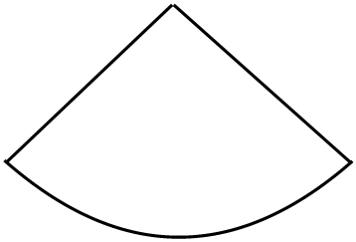
A．圆柱 B．圆锥 C．三棱柱 D．长方体
2．4月23日是世界读书日.2023北京书市以“书香京城•悦读春天”为主题，于4月14日至4月24日在主展区内集中展示展销超过40万种优秀出版物及文化产品，满足民众多样化高品质的阅读文化需求，将400000用科学记数法表示应为（ ）
A．0.4×10⁶ B．4×10⁵ C．40×10⁴ D．4×10⁴
3．如图，为了加固房屋，要在屋架上加一根横梁DE，使DE∥BC．若∠ABC＝30°，则∠BDE的度数是（ ）
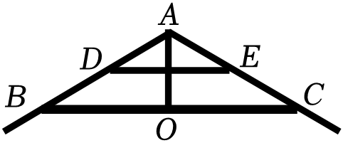
A．30° B．60° C．120° D．150°
4．实数a在数轴上的对应点的位置如图所示，若实数b满足﹣b＜|a|＜b，则b的值可以是（ ）
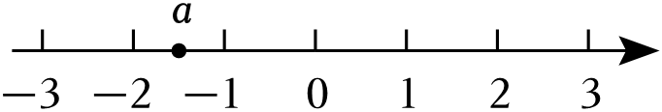
A．2 B．1 C．0 D．﹣1
5．下列图形既是轴对称图形，又是中心对称图形的是（ ）
A．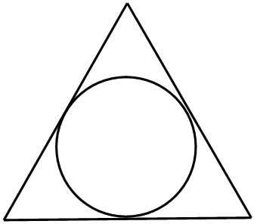 B．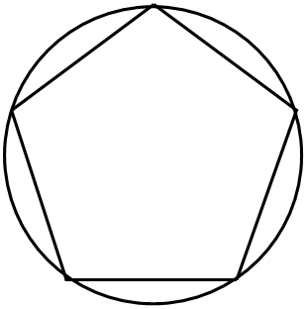
C．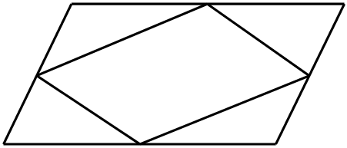 D．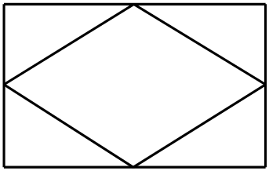
6．某餐饮外卖平台规定，点单时除点餐费用外，需另付配送费9元．某学习小组收集了一段时间内该外卖平台的部分订单，统计了每单的消费总额和每单不计算配送费的消费额的两组数据，对于这两组数据，下列判断正确的是（ ）
A．众数相同 B．中位数相同
C．平均数相同 D．方差相同
7．如图，要测量楼高MN，在距MN为15m的点B处竖立一根长为5.5m的直杆AB，恰好使得观测点E、直杆顶点A和高楼顶点N在同一条直线上，若DB＝5m，DE＝1.5m，则楼高MN是（ ）
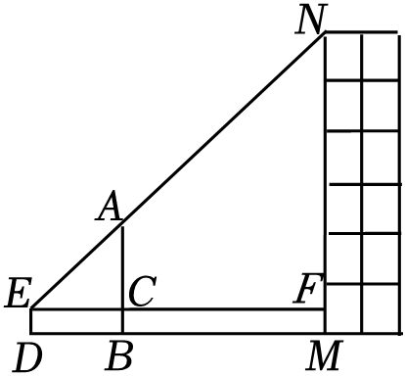
A．13.5m B．16.5m C．17.5m D．22m
8．某超市一种干果现在的售价是每袋30元，每星期可卖出100袋，经市场调研发现，如果在一定范围内调整价格，每涨价1元，每星期就少卖出5袋，已知这种干果的进价为每袋20元，设每袋涨价x（元），每星期的销售量为y（袋），每星期销售这种干果的利润为z（元）．则y与x，z与x满足的函数关系分别是（ ）
A．一次函数，二次函数 B．一次函数，反比例函数
C．反比例函数，二次函数 D．反比例函数，一次函数
二、填空题（共16分，每题2分）
9．若分式$\frac{x-2}{x-1}$的值为0，则x的值为 ．
10．五边形的内角和是 °．
11．在平面直角坐标系xOy中，若反比例函数$y=\frac{k}{x}(k≠0)$的图象经过点A（1，3）和点B（﹣3，n），则n的值为 ．
12．如果a﹣b＝3，那么代数式$(1-\frac{a}{a+b})⋅\frac{a^{2}-b^{2}}{b}$的值为 ．
13．如图，在△ABC中，AD，BD分别是∠BAC，∠ABC的平分线，过点D作EF∥AB，分别交AC，BC于点E，F．若AE＝4，BF＝6，则EF的长为 ．
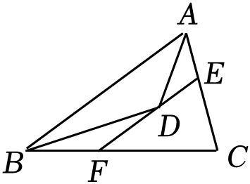
14．不透明的袋子中有四个完全相同的小球，上面分别写着数字1，2，3，4．随机摸出一个小球，记录其数字，放回并摇匀，再随机摸出一个小球，记录其数字，则两次记录的数字不相同的概率是 ．
15．如图，将矩形纸片ABCD折叠，使点B与CD边的中点E重合，折痕恰好为AF，则$\frac{CF}{BF}$
的值为 ．
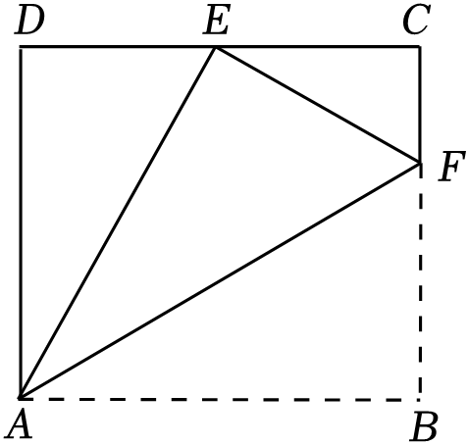
16．在一次数学活动课上，李老师将一副扑克牌中的红桃2～10共9张牌挑出，打乱顺序随机发给了甲、乙、丙三名同学，每人三张牌．已知甲的三张牌数字之和是12，乙的三张牌数字之和与丙的三张牌数字之和相同，且乙的三张牌上的数字都是奇数．写出甲的三张牌上的数字是 ，丙的三张牌上的数字是 ．
三、解答题（共68分，第17-20题，每题5分，第21题6分，第22题5分，第23-24题，每题6分，第25题5分，第26题6分，第27-28题，每题7分）解答应写出文字说明、演算步骤或证明过程，
17．计算：（π﹣4）⁰+|$-\sqrt{2}$|﹣2cos60°$-\sqrt{18}$．
18．解不等式组：$\left\{\begin{matrix}3x-4＞2-3x \\ \frac{4x+3}{5}＞-1\end{matrix}\right.$．
19．已知：线段AB及射线AM．求作：等腰△ABC，使得点C在射线AM上．
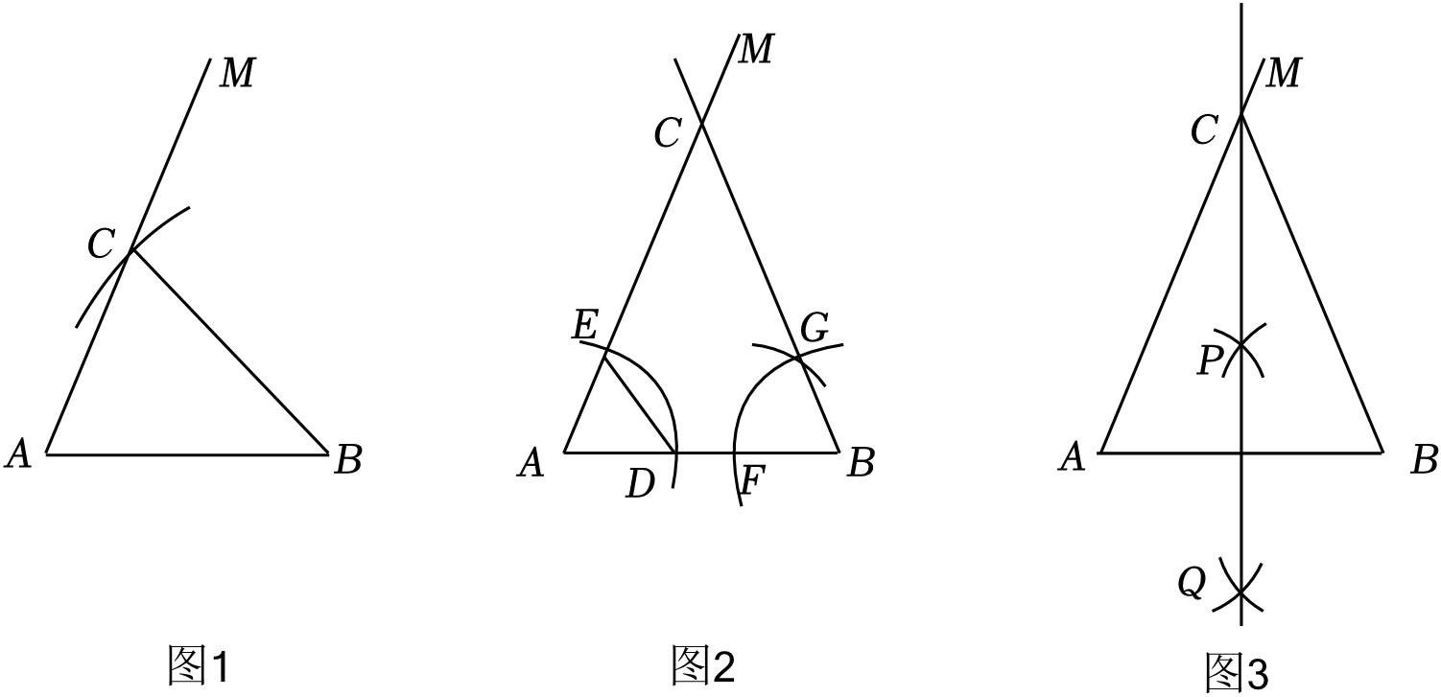
作法一：如图1，以点B为圆心，BA长为半径作弧，交射线AM于点C（不与点A重合），连接BC．
作法二：如图2，
①在AB上取一点D，以点A为圆心，AD长为半径作弧，交射线AM于点E，连接DE；
②以点B为圆心，AD长为半径作弧，交线段BA于点F；
③以点F为圆心，DE长为半径作弧，交前弧于点G；
④作射线BG交射线AM于点C．
作法三：如图3，
①分别以点A，B为圆心，大于$\frac{1}{2}AB$的同样长为半径作弧，两弧分别交于点P，Q；
②作直线PQ，交射线AM于点C，连接BC．
根据以上三种作法，填空：由作法一可知： ＝AB，∴△ABC是等腰三角形；
由作法二可知：∠ ＝∠BAM，∴CA＝CB（ ）（填推理依据），∴△ABC是等腰三角形；
由作法三可知：PQ是线段AB的 ∴CA＝CB（ ）（填推理依据）∴△ABC是等腰三角形．
20．已知关于x的方程x²﹣bx+2b﹣4＝0．
（1）求证：方程总有两个实数根；
（2）若b为正整数，且方程有一个根为负数，求b的值．
21．（6分）如图，在△ABC中，AB＝AC，点A关于BC的对称点为D，连接BD，CD．
（1）求证：四边形ABDC是菱形；
（2）过点A作AE⊥BD于E，且交BC于点F，若AB＝6，BE＝4，求AF的长．
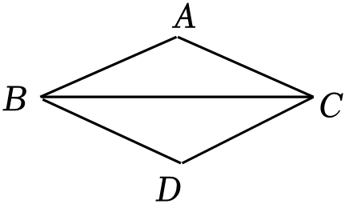
22．在平面直角坐标系xOy中，一次函数y＝kx+b（k≠0）的图象由y＝﹣2x的图象平移得到，且过点（2，﹣1）．
（1）求这个一次函数的解析式；
（2）当x＞2时，对于x的每一个值，函数y＝mx（m≠0）的值大于函数y＝kx+b（k≠0）的值，直接写出m的取值范围．
23．（6分）在某次男子三米跳板比赛中，每名参赛选手要进行六轮比赛，每轮得分的计算方式如下，
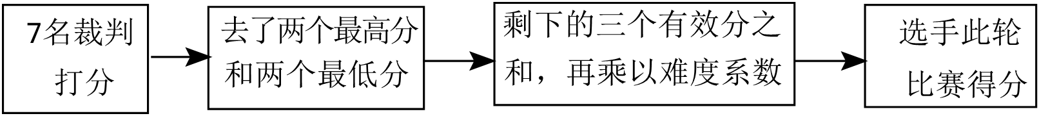
如图是对参加比赛的甲、乙、丙三位选手的得分数据进行了整理，描述和分析，给出部分信息：
a．甲、丙两位选手的得分折线图：
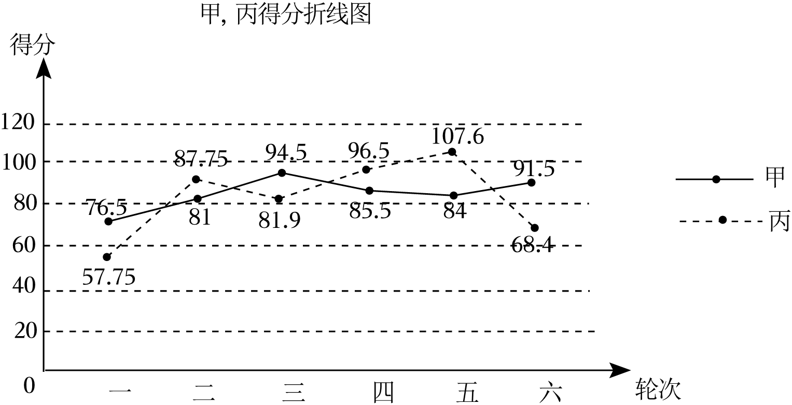
b．乙选手六轮比赛的得分：74.5，68.6，96.9，m，63.25，92.75；
c．甲、乙、丙三位选手六轮比赛得分的平均数：
选手 | 甲 | 乙 | 丙
平均数 | 85.55 | n | 82.55
根据以上信息，回答下列问题：
（1）已知乙选手第四轮动作的难度系数为3.5，七名裁判的打分分别为：8.0，8.0，8.5，8.0，8.0，8.0，7.5，
求乙选手第四轮比赛的得分m及表中n的值；
（2）从甲、丙两位选手的得分折线图中可知，选手 发挥的稳定性更好（填“甲”或丙”）；
（3）每名选手六轮比赛得分的总和为个人最终得分，根据上述信息判断：在甲、乙、丙三位选手中，最终得分最高的是 （填“甲”“乙”或“丙”）．
24．（6分）如图，PA，PB分别与⊙O相切于A，B两点，AC是⊙O的直径．
（1）求证：$∠BAC=\frac{1}{2}∠APB$；
（2）连接PO交⊙O于点D，若AC＝6，cos$∠BAC=\frac{4}{5}$，求PD的长．
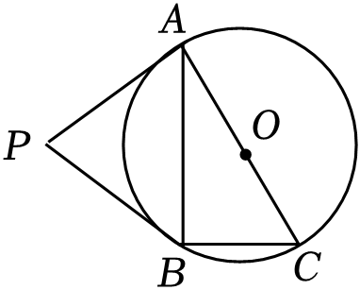
25．某架飞机着陆后滑行的距离y（单位：m）与滑行时间x（单位：s）近似满足函数关系y＝ax²+bx（a≠0），由电子监测获得滑行时间x与滑行距离y的几组数据如表：
滑行时间x/s | 0 | 2 | 4 | 6 | 8 | 10
滑行距离y/m | 0 | 114 | 216 | 306 | 384 | 450
（1）根据上述数据，求出满足的函数关系y＝ax²+bx（a≠0）；
（2）飞机着陆后滑行多远才能停下来？此时滑行的时间是多少？
26．（6分）在平面直角坐标系xOy中，已知抛物线y＝ax²﹣2a²x﹣3（a≠0）．
（1）求该抛物线的对称轴（用含a的式子表示）；
（2）若a＝1，当﹣2＜x＜3时，求y的取值范围；
（3）已知A（2a﹣1，y₁），B（a，y₂），C（a+2，y₃）为该抛物线上的点，若y₁＜y₃＜y₂，求a的取值范围．
27．（7分）已知：∠ABC＝120°，D，E分别是射线BA，BC上的点，连接DE，以点D为旋转中心，将线段DE绕着点D逆时针旋转60°，得到线段DF，连接EF，BF．
（1）如图1，当BD＝BE时，求证：BF＝2BD；
（2）当BD≠BE时，依题意补全图2，用等式表示线段BD，BF，BE之间的数量关系，并证明．
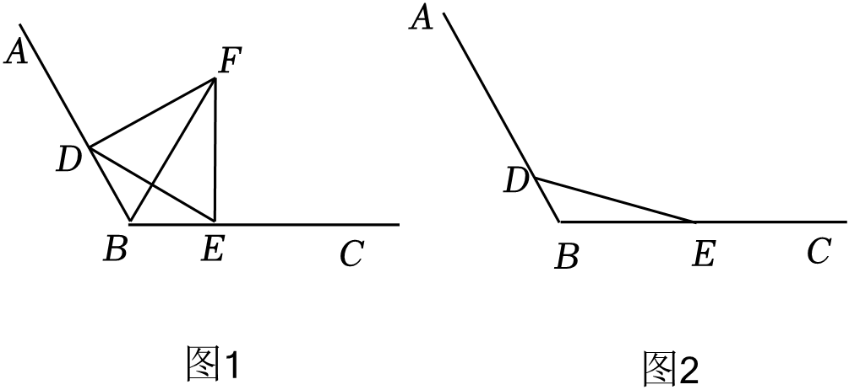
28．（7分）在平面直角坐标系xOy中，已知点P，直线l与图形G．连接点P与图形G上任意一点Q，取PQ的中点M，点M关于直线l的对称点为N，所有的对称点组成的图形W称为图形G关于点P及直线l的“对应图形”．已知点A（4，0）．
（1）对于直线l：x＝a，若直线y＝﹣2x﹣4关于点A及直线l的“对应图形”与直线y＝﹣2x﹣4的交点在x轴的上方，求a的取值范围；
（2）已知点B（0，4），C（﹣4，0），D（6，4），直线l：x＝﹣1，⊙T的圆心T（t，0），半径为2．若存在⊙T关于点D及直线l的“对应图形“与△ABC的边有交点，直接写出t的取值范围．
2023年北京市顺义区中考数学二模试卷
参考答案与试题解析
一、选择题（共16分，每题2分）第1-8题均有四个选项，符合题意的选项只有一个.
1．如图是某几何体的侧面展开图，该几何体是（ ）
A．圆柱 B．圆锥 C．三棱柱 D．长方体
解：该几何体的侧面展开图是扇形，所以这个几何体是圆锥．
故选：B．
2．4月23日是世界读书日.2023北京书市以“书香京城•悦读春天”为主题，于4月14日至4月24日在主展区内集中展示展销超过40万种优秀出版物及文化产品，满足民众多样化高品质的阅读文化需求，将400000用科学记数法表示应为（ ）
A．0.4×10⁶ B．4×10⁵ C．40×10⁴ D．4×10⁴
解：400000＝4×10⁵．
故选：B．
3．如图，为了加固房屋，要在屋架上加一根横梁DE，使DE∥BC．若∠ABC＝30°，则∠BDE的度数是（ ）
A．30° B．60° C．120° D．150°
解：∵DE∥BC，
∴∠ABC+∠BDE＝180°，
∵∠ABC＝30°，
∴∠BDE＝180°﹣∠ABC＝180°﹣30°＝150°．
故选：D．
4．实数a在数轴上的对应点的位置如图所示，若实数b满足﹣b＜|a|＜b，则b的值可以是（ ）
A．2 B．1 C．0 D．﹣1
解：由数轴，得﹣2＜a＜﹣1．
∴1＜|a|＜2，
∵实数b满足﹣b＜|a|＜b，
∴b的值可以是2．
故选：A．
5．下列图形既是轴对称图形，又是中心对称图形的是（ ）
A． B．
C． D．
解：A、是轴对称图形，但不是中心对称图形，故本选项不符合题意；
B、是轴对称图形，但不是中心对称图形，故本选项不符合题意；
C、不是轴对称图形，是中心对称图形，故本选项不符合题意；
D、既是轴对称图形，也是中心对称图形，故本选项符合题意；
故选：D．
6．某餐饮外卖平台规定，点单时除点餐费用外，需另付配送费9元．某学习小组收集了一段时间内该外卖平台的部分订单，统计了每单的消费总额和每单不计算配送费的消费额的两组数据，对于这两组数据，下列判断正确的是（ ）
A．众数相同 B．中位数相同
C．平均数相同 D．方差相同
解：由题意知，统计了每单的消费总额是在原数据的基础上，每个数据增加9，
所以这两组数据的波动幅度相同，
所以方差相同，
故选：D．
7．如图，要测量楼高MN，在距MN为15m的点B处竖立一根长为5.5m的直杆AB，恰好使得观测点E、直杆顶点A和高楼顶点N在同一条直线上，若DB＝5m，DE＝1.5m，则楼高MN是（ ）
A．13.5m B．16.5m C．17.5m D．22m
解：根据题意，四边形EDBC，四边形CBME都是矩形．
∴DB＝EC＝5m，AB＝5.5m，BM＝CF＝15m，
∵DE＝1.5m，
∴AC＝AB﹣BC＝5.5﹣1.5＝4（m），EF＝EC+CF＝5+15＝20（m），
∵AC∥NF，
∴△EAB∽△ENF，
∴$\frac{AC}{NF}=\frac{CE}{EF}$，
∴$\frac{4}{NF}=\frac{5}{20}$，
∴NF＝16（m），
∴MN＝MF+FM＝16+1.5＝17.5（m）．
答：这栋楼MN的高度是17.5m．
故选：C．
8．某超市一种干果现在的售价是每袋30元，每星期可卖出100袋，经市场调研发现，如果在一定范围内调整价格，每涨价1元，每星期就少卖出5袋，已知这种干果的进价为每袋20元，设每袋涨价x（元），每星期的销售量为y（袋），每星期销售这种干果的利润为z（元）．则y与x，z与x满足的函数关系分别是（ ）
A．一次函数，二次函数 B．一次函数，反比例函数
C．反比例函数，二次函数 D．反比例函数，一次函数
解：根据题意得，y＝100﹣5x，
z＝（100﹣5x）×（30+x﹣20），
则z＝﹣5x²+50x+1000，
故选：A．
二、填空题（共16分，每题2分）
9．若分式$\frac{x-2}{x-1}$的值为0，则x的值为 2 ．
解：∵分式$\frac{x-2}{x-1}$的值为0，
∴x﹣2＝0，
解得：x＝2．
故答案为：2．
以上内容仅为本文档的试下载部分，为可阅读页数的一半内容。如要下载或阅读全文，请访问：https://d.book118.com/437025130051006046

